Documento de Requerimiento y Alcance del Proyecto: FoodSnapCal

# 1. Introducción

FoodSnapCal es una aplicación móvil diseñada para ayudar a los usuarios a registrar su consumo alimenticio mediante la captura de imágenes de sus platos. Utiliza Supabase como backend para autenticación, almacenamiento y generación automática de endpoints. Además, se integra con un servicio de inteligencia artificial para estimar las calorías presentes en cada plato.

# 2. Objetivo del Proyecto

Desarrollar una aplicación multiplataforma con Ionic que permita a los usuarios autenticarse, tomar fotos de sus platos de comida, almacenarlas en Supabase y estimar las calorías mediante inteligencia artificial o APIs externas.

# 3. Funcionalidades

## 3.1 Funcionalidades Principales

* Registro e inicio de sesión utilizando Supabase Auth.
* Captura de imágenes con la cámara del dispositivo (usando @capacitor/camera).
* Subida de imágenes a Supabase Storage en un bucket llamado `platos`.
* Estimación de calorías por imagen utilizando una API externa o un modelo de IA.

## 3.2 Funcionalidades Futuras

* Visualización del historial alimenticio por usuario.
* Estadísticas de consumo y evolución de hábitos.

# 4. Arquitectura del Sistema

El sistema está compuesto por los siguientes componentes:

* Frontend: Aplicación Ionic (Angular + Capacitor).
* Backend: Supabase (PostgreSQL, Storage, Auth, API REST autogenerada).
* Servicio externo: API de estimación calórica (opcional: integración con IA propia).

# 5. Supabase

Supabase será responsable de:

* Manejo de autenticación con email/contraseña y/o proveedores externos.
* Almacenamiento de imágenes en un bucket de Storage por usuario.
* Generación automática de endpoints RESTful para acceso a datos.
* Gestión de la base de datos relacional (PostgreSQL).

# 6. Flujo de la Aplicación

* El usuario se registra o inicia sesión con Supabase Auth.
* Toma una foto con la cámara del dispositivo.
* La imagen se guarda en Supabase Storage.
* Se envía la imagen a una API para estimar las calorías.
* Se almacena el resultado en la base de datos de Supabase.
* El usuario puede ver su historial con imágenes y calorías estimadas.

# 7. Stack Tecnológico

* Ionic + Angular + Capacitor
* Supabase (Auth, Storage, DB, REST API)
* Node.js para lógica futura opcional
* API IA de estimación calórica (ej: CalorieMama, Azure Vision, etc.)

# 8. Responsable del Proyecto

Saady Pacheco

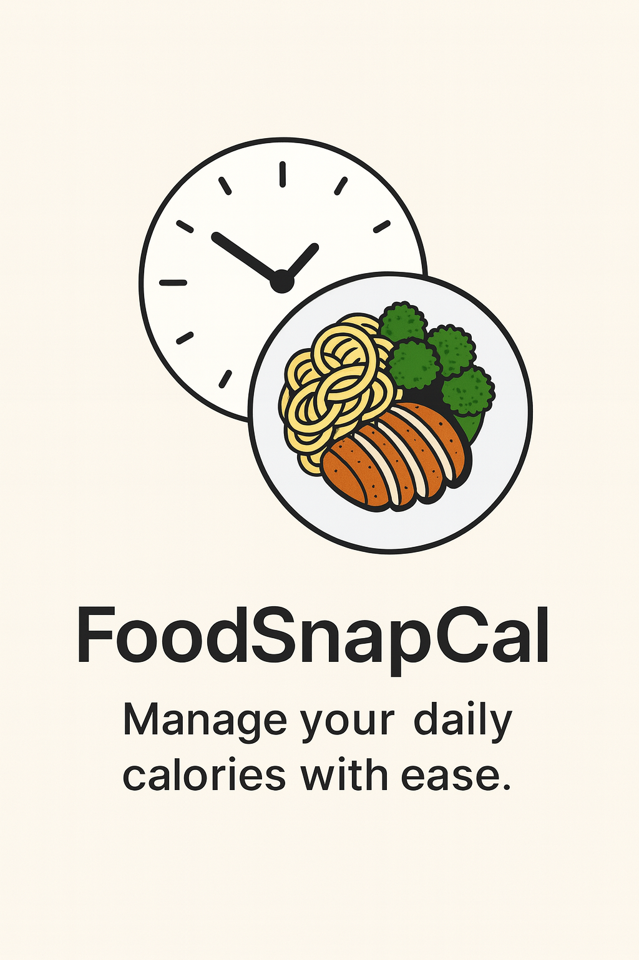

|  |  |
| --- | --- |
| C:\Users\User\Downloads\ChatGPT Image 19 ago 2025, 12_42_50 a.m..png | C:\Users\User\Downloads\ChatGPT Image 19 ago 2025, 12_49_02 a.m..png |